**LAPORAN PRAKTIKUM BAHASA PEMROGRAMAN 4**

**KEYLISTENER**

Disusun Untuk Memenuhi Tugas Mata Kuliah Bahasa Pemrograman

Dosen : Agung Nugroho,S.Kom.,M.Kom.



Nama : Fonahia jisokhi Zagoto

NIM : 311710040

**SEKOLAH TINGGI TEKNOLOGI (STT) PELITA BANGSA**

Jl. Inspeksi Kalimalang Tegal Danas arah Deltamas

Cikarang – Kab.Bekasi

Tahun 2018

**KATA PENGANTAR**

Assalamualaikum Wr.Wb

Alhamdulillah, puji syukur kita panjatkan atas kehadiran Allah SWT, yang di mana telah memberi kita semua kesehatan dan panjang umur sehingga saya selaku penulis dapat menyelesaikan tugas Laporan Praktikum Bahasa Pemograman.

Tak lupa juga saya selaku penulis ingin mengucapkan banyak-banyak terimakasih kepada bapak dosen yang senantiasa mengajarkan ilmu-ilmunya kepada kami semua .

Sebelumnya penulis mohon maaf yang sebesar-besarnya apabila ada kata- kata yang kurang sopan atau kurang berkenan di hati bapak dosen dalam mambuat lapran ini. Dan harapan kami semoga laporan ini bisa mengimbuhkan ilmu yang lebih luas kepada pembaca.

Karna keterbatasan pengetahuan maupun pengalaman kami, kami yakin masih banyak sekali kekurangan dari makalah yang kami buat ini. Oleh karna itu kami sebagai penulis membutuhkan masukan dan kritik yang bersifat membangun yang berasal dari semua pihak, demi perbaikan terhadap tugas selanjutnya.

Wabillahi Taufiq Walhidayah Wassalamualaikum Wr.Wb

Penyusun

**BAB I**

**PENDAHULUAN**

1. **Maksud dan Tujuan Praktikum**

Maksud dan tujuan dari pembuatan laporan Praktikum ini yaitu sebagai berikut :

1. Memahami fungsi Keylistener pada java netbeans
2. Membuat program aplikasi sederhana Keylistener pada java netbeans
3. Memahami tentang KeyListener, dan komponen Event Handling
4. **Landasan Teori**

KeyListener akan mendengarkan penekanan tombol oleh komponen yang berada dalam keadaan fokus. Semua komponen swing dapat menerima KeyListener sebagai Observer. KeyListener dapat mendengarkan tiga event berbeda : penekanan tombol, pelepasan tombol dan pengetikan tombol. Ketiganya ditangani oleh method yang berbeda-beda, yaitu :  
● keyPressed : dipanggil ketika terjadi penekanan tombol  
 keyboard.  
● keyReleased : dipanggil ketika tombol keyboard dilepaskan.  
● keyTyped : dipanggil ketika tombol diketikkan, alias ditekan kemudian dilepaskan. Method ini dipanggil jika tombol yang ditekan mempunyai representasi karakter unicode, seperti tombol angka dan tombol huruf. Sedangkan penekanan tombol modifiers seperti ALT, CTRL, ARROW, CAPSLOCK, NUMLOCK, INS dan lainnya tidak akan mengakibatkan method ini dipanggil.  
Ketiga method diatas menerima parameter KeyEvent. Untuk mengetes tombol apakah yang ditekan oleh user, digunakan method getKeyCode. Kemudian hasil kembalian method getKeyCode dibandingkan dengan field static kepunyaan class KeyEvent yang diawali dengan huruf VK, seperti : VK_ENTER, VK_A, VK_B, VK_1, VK_LEFT_ARROW dan seterusnya.

Method getKeyChar digunakan untuk menentukan karakter apa yang diwakili oleh tombol yang ditekan. Jika tombol yang ditekan adalah tombol modifiers maka method getKeyChar akan mengembalikan karakter KeyEvent.CHAR_UNDEFINED.

1. **Komponen Event Handling**

suatu metode untuk menangani sebuah event/aksi yang diberikan pengguna kepada suatu komponen GUI. Event adalah suatu peristiwa yang dipicu oleh pengguna pada suatu komponen, misalnya tombol ditekan. Dua paket yang biasa digunakan menangani kejadian adalah java.awt.event dan java.swing.event. Event handling dalam menangani event terbagi menjadi 3 macam yaitu Event Source, Event Listener, dan Event Handler.

1. Event Source

Event Source adalah komponen yang mendapatkan suatu event yang kemudian ditangkap oleh Event Listener. Event Source dapat dibedakan dari penamaan komponen itu sendiri, misalnya tombolSimpan, tombolhapus, dan lainnya. Dengan penamaan Event Source ini, Sebuah Event Listener akan dapat mendeteksi dari mana Event Listener tersebut berasal.

1. Event Listener

Event Listener digunakan untuk menangkap event yang terjadi pada komponen/Event Source. Dibawah ini disajikan beberapa listener yang dapat digunakan dalam mendeteksi event.

|  |  |
| --- | --- |
| Event Listener | Fungsi |
| Action Listener | Untuk menangani reaksi atas perubahan status pada objek yang digunakan. Misalnya akibat penekanan tombol mouse atau keyboard. |
| AdjusmentListener | Untuk menangani reaksi atas perubahan status pada objek yang digunakan pada saat penyesuaian. Misalnya akibat dari penggeseran scrollbar. |
| FocusListener | Untuk menangani reaksi atas perubahan status akibat fokus berada pada objek tertentu. Misalnya kursor berada pada textfield. |
| ItemListener | Untuk menangani reaksi atas perubahan status pada pilihan yang terdapat pada objek tertentu. Misalnya pemilihan pada checkbox atau radiobutton. |
| KeyListener | Untuk menangani reaksi dari keyboard. Misalnya penekanan tombol Ctrl, Alt, dan sebagainya. |
| MouseListener | Untuk menangani reaksi dari penekanan tombol pada mouse. |
| MouseMotionListener | Untuk menangani reaksi akibat mouse digerakkan, Misalkan melewati komponen tertentu. |
| MouseWheelListener | Untuk menangani reaksi event scroll pada mouse. |
| TextListener | Untuk menangani event pada teks. |
| WindowListener | Untuk menangani reaksi atas perubahan jendela akibat ukuran diperbesar, dikecilkan, dipindah maupun ditutup. |
| WindowFocusListener | Untuk menangani reaksi pada jendela. |
| WindowStateListener | Untuk menangani status event jendela. |

1. Event Handler

Event Handler berupa blok method dari listener yang menentukan proses selanjutnya setelah komponen mendapatkan event. Misalkan pada event tombol Simpan ditekan, event listener akan menangkap event pada Event Source tombol Simpan, kemudian Event Handler akan menyimpan data yang didefinisikan pada blok Event Handler.

1. **LATIHAN**
2. Buatlah class baru dengan mengimplementasikan KeyListener untuk membuat

fungsi validasi pada input (textField).

a) Validasi input berupa angka (hanya angka yang boleh di inputkan)

b) Validasi input limitasi panjang karakter pada inputan textfield.

1. Buat laporan praktikum seperti biasanya.

**Membuat Keylistener**

* 1. Buatlah Project Baru dengan nama keylistener
  2. Membuat Jframe
  3. Lalu tambahkan komponen pada netbeans

|  |  |
| --- | --- |
| KOMPONEN | PROPERTIES |
| Jlabel1, Jlabel2, Jlabel3 | Text : Keylistener Input Angka, Input Dibatasi 5 Karakter, Masukan Angka |
| Jbutton1 | Text : Close  Variable Name : close |
| TextField1 | Text : -  Variable Name : input |

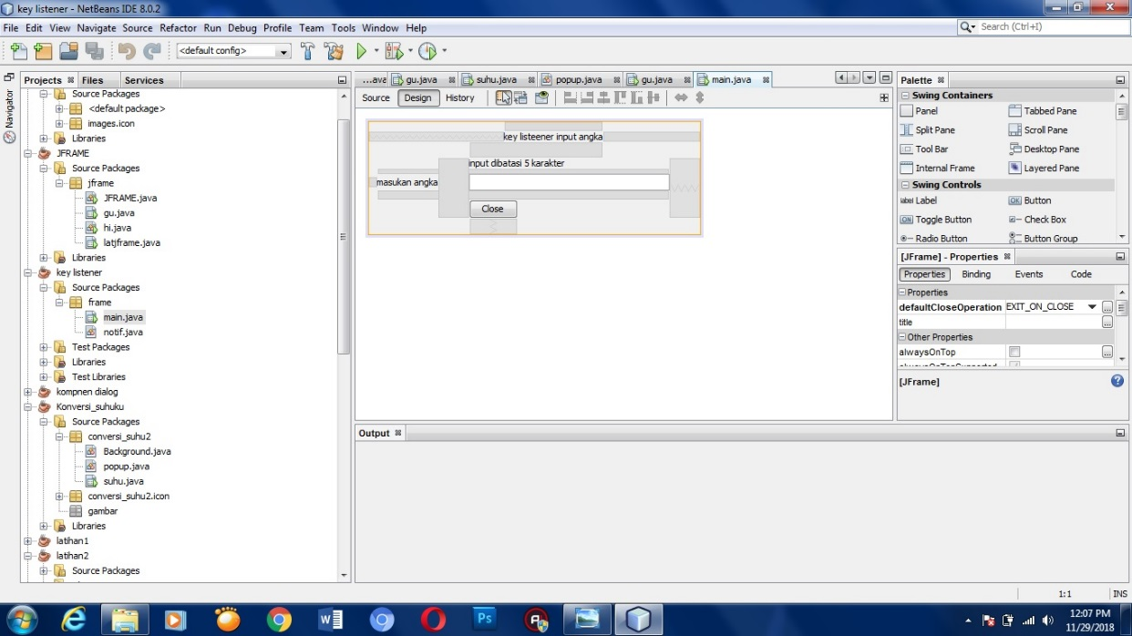

*Gambar 1.0 (Design Utama pada netbeans)*

* 1. Memasukan kode program pada Text Field sebagai berikut

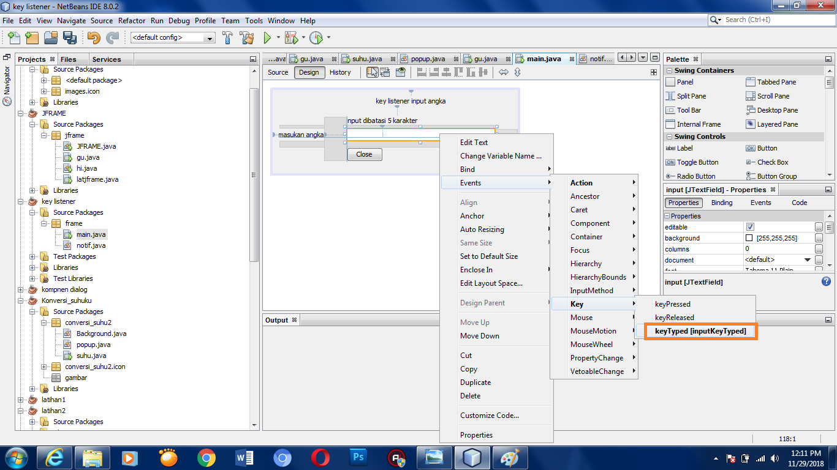

*Gambar 1.1 (proses memberikan event Key pada program)*

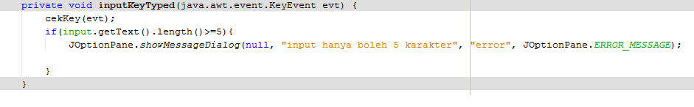

*gambar 1.2 (kode program)*

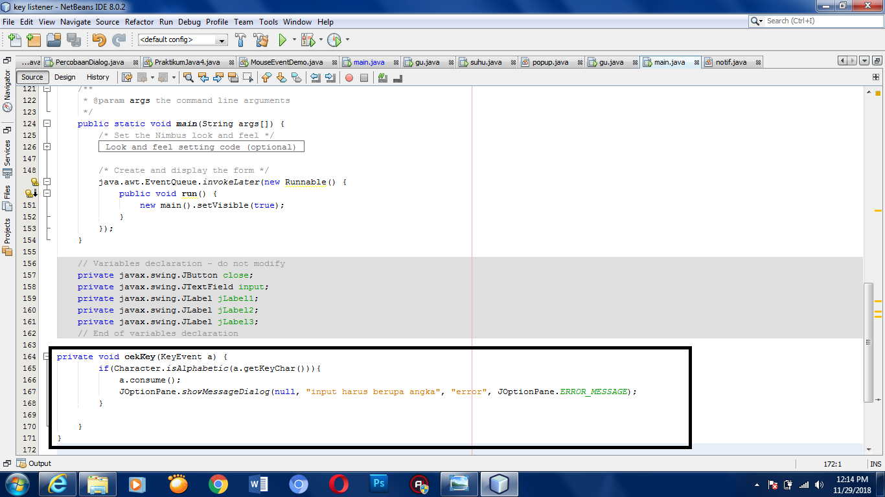

*gambar 1.3 (kode program untuk memberikan notifikasi yang di input berupa angka)*

* 1. Berikut ini adalah hasil pemograman diatas.

Jika menginputkan berupa karakter huruf maka akan muncul notifikasi seperti gambar di bawah ini.

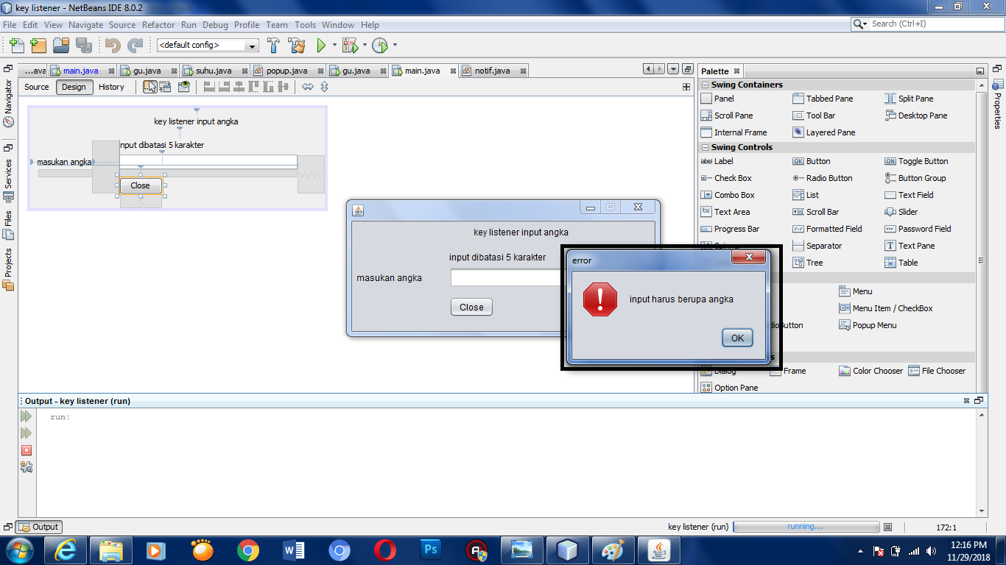

*gambar 1.4 (notifikasi input pada textfield harus berupa angka)*

* 1. Berikut ini yang akan muncul notifikasi jika karakter huruf di input lebih dari 5

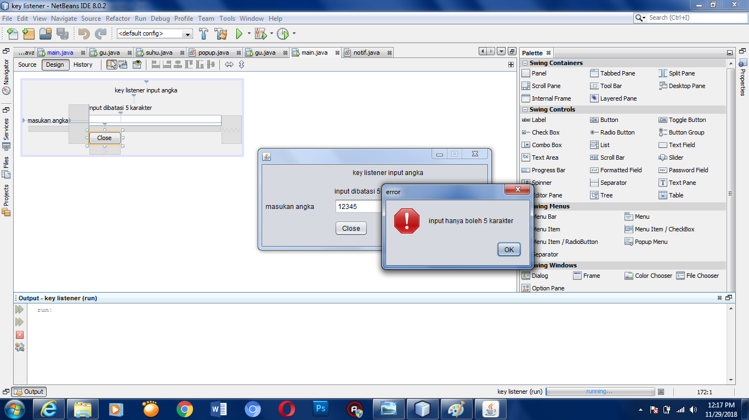

*gambar 1.5 (notifikasi yang akan muncul jika angka melebihi dari 5 karakter)*

**BAB III**

**PENUTUP**

**KESIMPULAN**

Dari rangkaian kegiatan praktikum pemrograman java yang telah terselesaikan, maka dapat diambil beberapa kesimpulan diantaranya:

1. KeyListener akan mendengarkan penekanan tombol oleh komponen yang berada dalam keadaan fokus. Semua komponen swing dapat menerima KeyListener sebagai Observer.Bekerja dengan JOptionPane dan dengan JFileChooser sangat sederhana. Keduanya menggunakan modal dialog untuk mengambil input dari user. Modal dialog akan mencegah user mengakses bagian aplikasi lain sebelum dialog ditutup, atau dalam hal ini memutuskan pilihan apa yang diambil oleh user.
2. Event Hnadling suatu metode untuk menangani sebuah event/aksi yang diberikan pengguna kepada suatu komponen GUI.
3. Dengan dilakukannya sebuah praktikum maka kita akan mengetahui tentang cara membuat sebuah program aplikasi berbasis Java. Dan kita juga harus memperhatikan script yang kita tulis atau ketikkan. Dalam bahasa pemrograman Java, kita akan menggunakan pernyataan masukan dan keluaran. Pernyataan masukan adalah pernyataan untuk mendapatkan masukan dari keyboard. Sedangkan pernyataan keluaran adalah pernyataan untuk menampilkan sesuatu nilai ke layar.